|  |
| --- |
| МИНОБРНАУКИ РОССИИ |
| Федеральное государственное бюджетное образовательное учреждение высшего образования **«МИРЭА − Российский технологический университет»**  **РТУ МИРЭА** |

**Институт информационных технологий (ИИТ)**

**Кафедра практической и прикладной информатики (ППИ)**

**ОТЧЕТ ПО ПРАКТИЧЕСКОЙ РАБОТЕ**

по дисциплине «Моделирование бизнес-процессов»

**Практическое занятие № 12**

**Задание №** 1-2

|  |  |  |  |
| --- | --- | --- | --- |
| Студент группы ИНБО-01-17 | *ИКБО-36-22, Утенков Ю. Ю.* | (подпись) | |
| Преподаватель | *Геращенко Л. А.* | (подпись) | |
| Отчет представлен | «24» октября 2024 г. | |  | |

Москва 2024 г.

# Цель занятия:

Отработка применения типизации событий и элемента «Задача», а также маркеров действий при создании моделей процессов в методологии BPMN.

# Постановка задачи:

• в интерактивном режиме изучить возможности построения бизнес-процесса в нотации BPMN;

• на основе выданного преподавателем задания построить бизнес-процесс в нотации BPMN.

# Результат работы:

**Задание 1:** построить модель процесса «Освободить Василису Премудрую». Освобождение Василисы Премудрой, согласно русской народной сказке, происходит в результате смерти Кощея Бессмертного, смерть которого как известно находится на конце иглы. «Та игла — в яйце, то яйцо — в утке, та утка — в зайце, тот заяц — в кованом ларце, а тот ларец — на вершине старого дуба. А дуб тот в дремучем лесу растет.».

Участники процесса: Иван-царевич, Медведь, Селезень (в другой версии сказки: Сокол, можно выбрать на усмотрение), Косой заяц, Щука.

Инициирующее событие: Василия Премудрая оказалась у Кощея Бессмертного Завершающее событие: Василия Премудрая свободна.

При построении модели процесса типизировать все элементы «Задача», использовать промежуточные события.

Построенный бизнес-процесс представлен на рисунках 1-2.

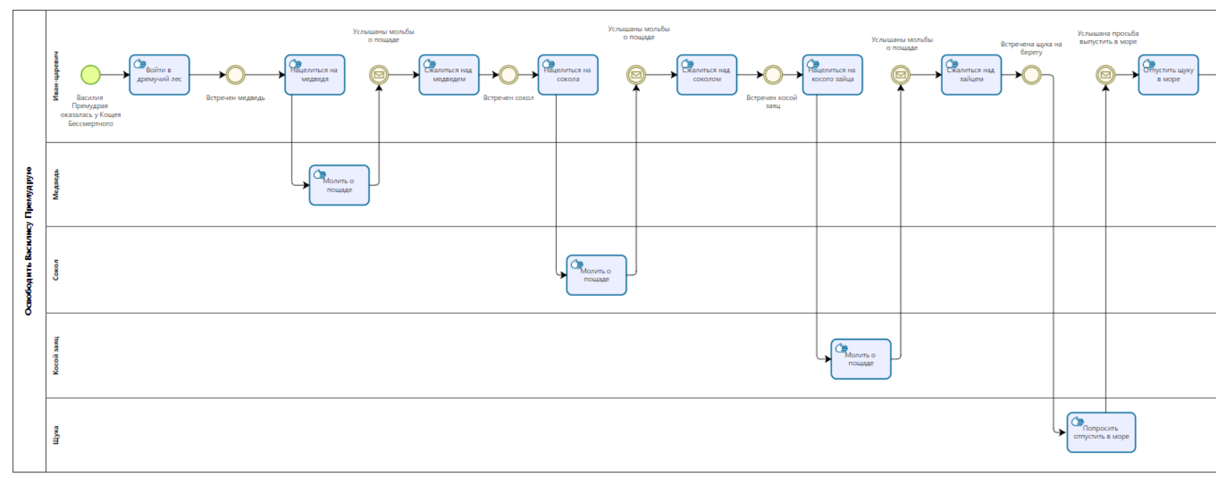

Рисунок 1 – Схема бизнес-процесса «Освободить Василису Премудрую», часть 1

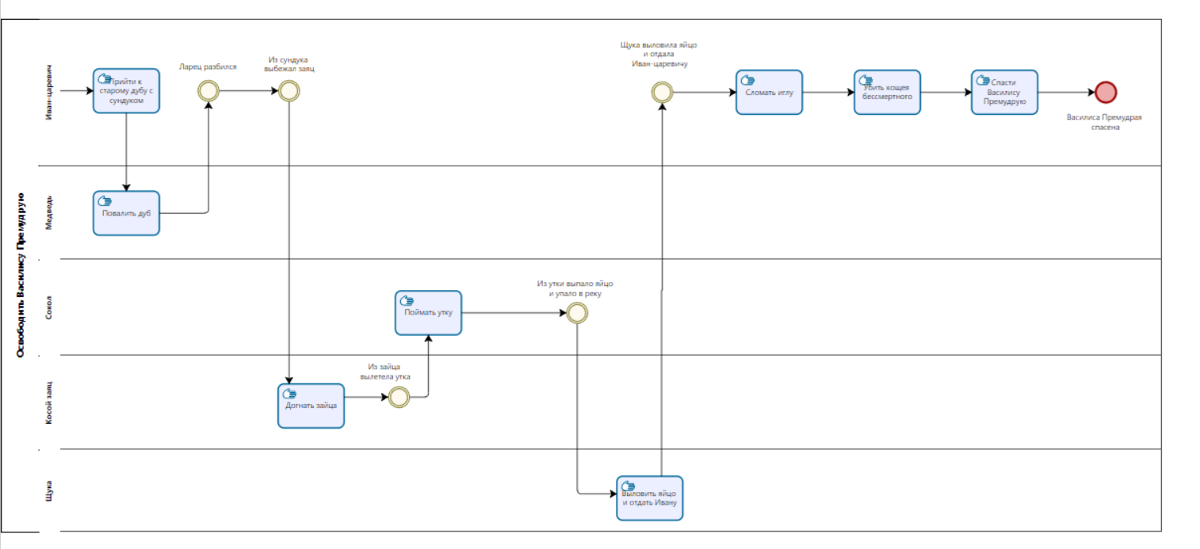

Рисунок 2 – Схема бизнес-процесса «Освободить Василису Премудрую», часть 2

**Задание 2:** построить модель процесса «Организовать стирку одежды» в семье Крошки Енота.

Роли: Мама Енот и Крошка Енот. Инициирующее событие: полная корзина грязной одежды Завершающее событие: одежда постирана.

Процесс «Организовать стирку одежды» требует выполнения следующих действий:

1. Сортировать одежду по цвету и степени загрязненности, используя для этого 4 тазика: для белой одежды слабозагрязненной, для белой одежды сильнозагрязненной, для цветной одежды слабозагрязненной, для цветной одежды сильнозагрязненной.

2. Стирать одежду, для чего требуется положить ее в барабан, выбрать программу, насыпать порошок, налить кондиционер для белья, запустить программу, затем достать белье и повесить сушить. Стирать одежду до тех пор, пока все 4 тазика не будут пустыми. В основном данный процесс выполняет Мама Енот, кроме операций достать белье и повесить сушить, которые выполняет Крошка Енот.

При моделировании процесса применять обязательно типизацию промежуточных событий, использовать маркеры действий: многоэкземплярной, цикла и подпроцесса, а также типизировать элементы «Задача» для операций. Для элементов «Задача» с маркером подпроцесса в обязательном порядке сделать отдельный пул с дорожками

Построенный бизнес-процесс и подпроцессы представлены на рисунках 3-5.

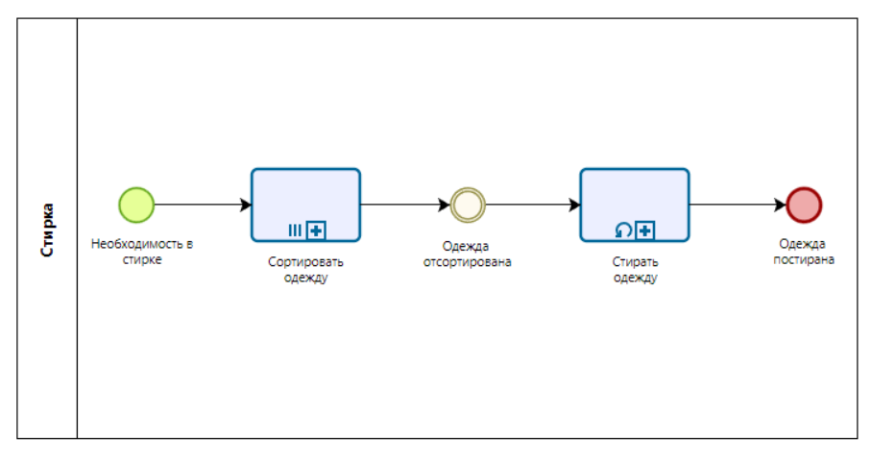

Рисунок 3 – Схема бизнес-процесса «Стирка»

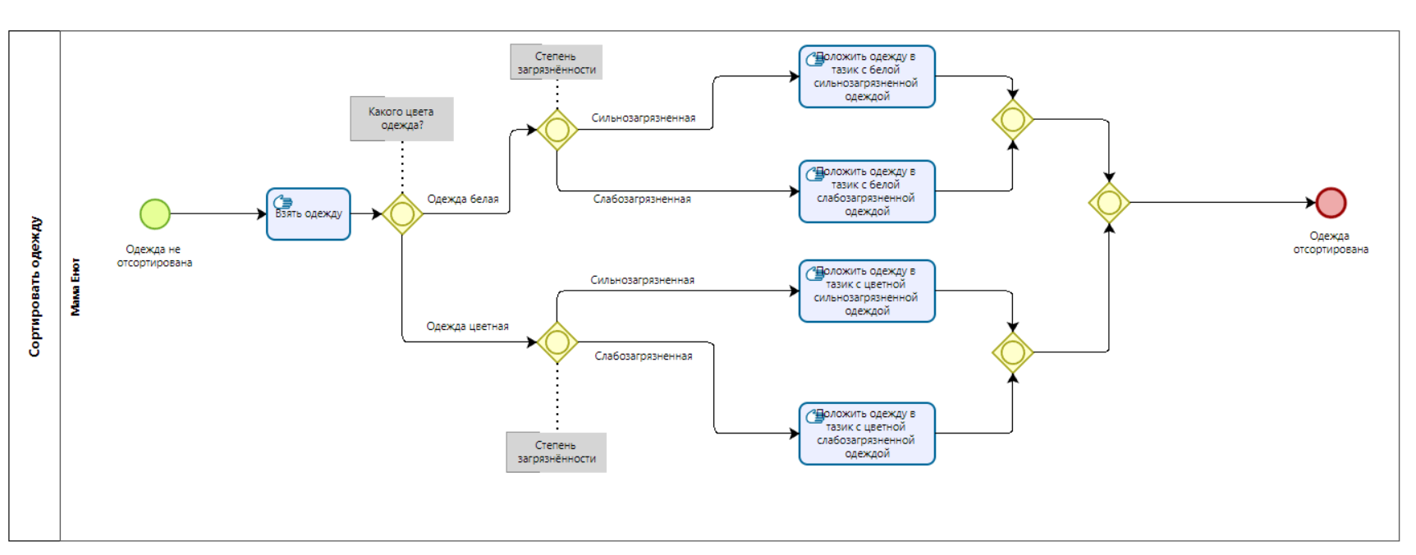

Рисунок 4 – Схема бизнес-процесса «Сортировка одежды»

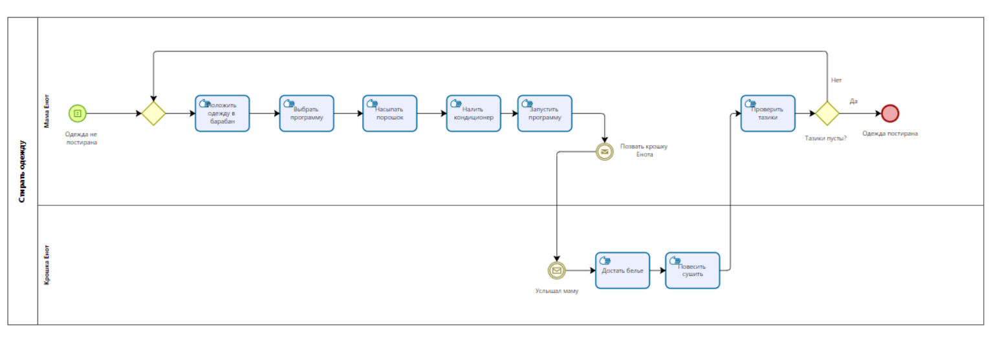

Рисунок 5 – Схема бизнес-процесса «Стирка одежды»

# Список использованных источников и литературы:

Учебное пособие / Кириллина Ю.В., Семичастнов И.А.: МИРЭА – Российский технологический университет, 2024.